Доклад на ШМО начальных
классов на тему:

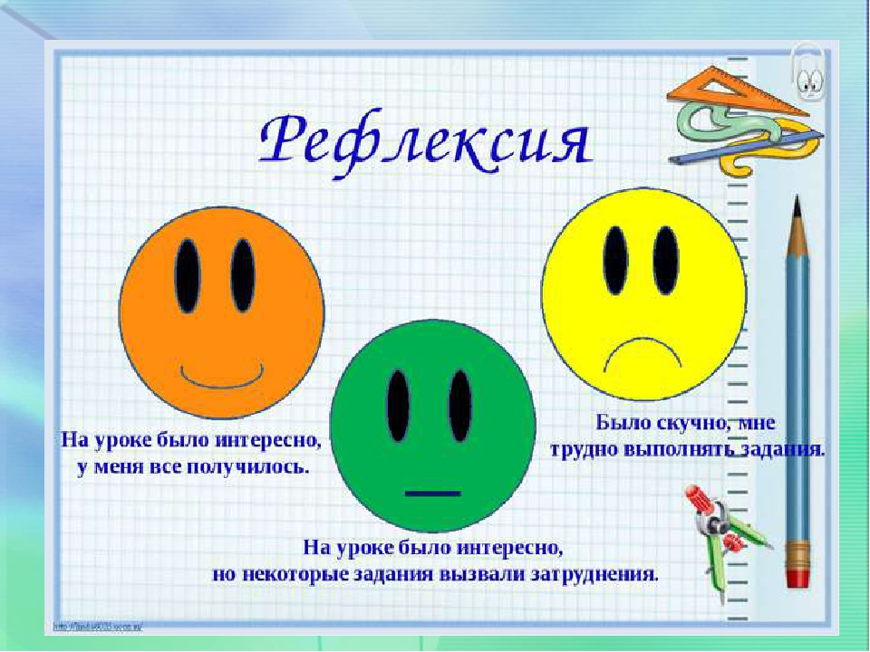

Приоритетной целью современной образовательной концепции стало развитие личности, готовой к самообразованию, самовоспитанию и саморазвитию.
В связи с этим одной из задач современного урока является формирование у учащегося способности к рефлексивному контролю своей деятельности как источника мотива и умения учиться, познавательных интересов и готовности к успешному обучению.
Ученик активен, если осознает цель учения, его необходимость, если каждое его действие является осознанным и понятным. Обязательным условием создания развивающей среды на уроке является этап рефлексии.
В структуре урока, соответствующего требованиям ФГОС, рефлексия является обязательным этапом урока. В ФГОС особый упор делается на рефлексию деятельности, предлагается проводить этот этап в конце урока. При этом учитель играет роль организатора, а главными действующими лицами выступают ученики.
Для чего нужна рефлексия?
Если ребенок понимает ради чего он изучает данную тему, как она ему пригодится в будущем;какие цели должны быть достигнуты именно на этом уроке;какой вклад в общее дело он может внести;может ли он адекватно оценивать свой труд и работу своих одноклассников,то процесс обучения становится намного интереснее и легче как для ученика, так и для учителя.
Развитие ребенка предполагается в ходе обучения. Процессы развития включают в себя самообразование (овладение способами добывания знаний) и саморазвитие (изменение самого себя). И то и другое невозможно без рефлексии.
Осуществлять рефлексию можно по-разному: это элементы рефлексии на отдельных этапах урока; рефлексия в конце каждого урока, темы курса; постепенный переход к постоянной внутренней рефлексии.
Рефлексия способствует развитию трёх важных качеств человека, которые потребуются ему в XXI в.: самостоятельность, предприимчивость, конкурентоспособность.
Самостоятельность. Не учитель отвечает за ученика, а ученик, анализируя, осознаёт свои возможности, сам делает свой собственный выбор, определяет меру активности и ответственности в своей деятельности.
Предприимчивость. Ученик осознаёт, что он может предпринять здесь и сейчас, чтобы стало лучше. В случае ошибки или неудачи не отчаивается, а оценивает ситуацию и, исходя из новых условий, ставит перед собой новые цели и задачи и успешно решает их.
Конкурентоспособность. Умеет делать что-то лучше других, действует в любых ситуациях более эффективно.
Мы с вами хорошо знаем, что любой человек с радостью делает то, что у него хорошо получается. Но любая деятельность начинается с преодоления трудностей. У рефлексивных людей путь от первых трудностей до первых успехов значительно короче.
Учителя, которые только начинают свой профессиональный путь, часто не придают значения такому важному этапу урока, как рефлексия.
Но с опытом приходит понимание, что рефлексия помогает учителю контролировать класс, уже в ходе урока видеть, что было понято, а что осталось на доработку. Не стоит забывать и о том, что рефлексия — это то новое, к чему стремится современная педагогика: учить не науке, а учить учиться. Рефлексия помогает ребенку не только осознать пройденный путь, но и выстроить логическую цепочку, систематизировать полученный опыт, сравнить свои успехи с успехами других учеников.

ОПРЕДЕЛЕНИЯ
Рефлексия (от лат. reflexio - обращение назад) – мыслительный процесс, направленный на самопознание, анализ своих эмоций и чувств, состояний, способностей, поведения, способность человека взглянуть на себя со стороны.Термин появился первоначально в философии, затем стал популярным в других областях знаний, в том числе в психологии.
Было сформировано отдельное направление (интроспективная психология) на основании трактовки Джона Локка рефлексии как особого источника знаний. В общем психологическом контексте рефлексия обладает способностью изменять структуры сознания, а также его содержание. Рефлексия начинает формироваться в младшем школьном возрасте, а в подростковом становится основным фактором регуляции поведения и саморазвития (так, главная проблема отрочества, по Э. Эриксону, связана с рефлексией над вопросом «Кто я?»).
В современной педагогике под рефлексией понимают самоанализ деятельности и её результатов.
Рефлексия на уроке – это совместная деятельность учащихся и учителей, позволяющая совершенствовать учебный процесс, ориентированный на личность каждого ученика.
ВИДЫ РЕФЛЕКСИИ
Существует несколько классификаций рефлексии. Зная классификацию, учителю удобнее варьировать и комбинировать приемы, включая рефлексию в план урока.
I. По содержанию рефлексия может быть: символическая, устная и письменная.
Символическая — когда ученик просто выставляет оценку с помощью символов (карточек, жетонов, жестов и пр.). Устная предполагает умение ребенка связно высказывать свои мысли и описывать свои эмоции. Письменная — самая сложная и занимает больше всего времени. Последняя уместна на завершающем этапе изучения целого раздела учебного материла или большой темы.
II. По форме деятельности рефлексия: коллективная, групповая, фронтальная, индивидуальная.
Именно в таком порядке удобнее приучать детей к данному виду работы. Сначала — всем классом, потом — в отдельных группах, затем — выборочно опрашивать учащихся. Это подготовит учащихся к самостоятельной работе над собой.
Выделяют разные виды рефлексии: языковую (направленную на анализ человеком особенностей своей речи), личностную (ее цель – познание свойств и специфики собственной личности), интеллектуальную (формирование представлений человека о его интеллектуальных способностях), эмоциональную (познание и изучение человеком собственной эмоциональной сферы).
Категория времени также влияет на вид рефлексии – в этом смысле различают ситуативную, ретроспективную и проспективную рефлексии. Первый вид связан с ситуацией в настоящем, анализом личности сопутствующих реакций. Ретроспективная – это оценка событий и действий, связанных с прошлым. Проспективная рефлексия позволяет анализировать предстоящую деятельность.
При взаимодействии с учащимся учитель использует, в зависимости от обстоятельств, один из видов учебной рефлексии, отражающих четыре сферы человеческой сущности:
- физическую (успел – не успел);
- сенсорную (самочувствие: комфортно - дискомфортно);
- интеллектуальную (что понял, что осознал – что не понял, какие затруднения испытывал);
- духовную (стал лучше – хуже, созидал или разрушал себя, других).
Если физическая, сенсорная и интеллектуальная рефлексия может быть, как индивидуальная, так и групповая, то духовную следует проводить лишь письменно, индивидуально и без огласки результатов.
Таким образом, рефлексия может:
- выступать формой теоретической деятельности, способом мышления, раскрывающим цели, содержание, средства, способы собственной деятельности (интеллектуальная рефлексия);
- отражать внутреннее состояние человека (сенсорная рефлексия);
- быть средством самопознания.
Следует также различать виды рефлексии:
рефлексия настроения и эмоционального состояния,
рефлексия содержания учебного материала,
рефлексия содержания и результатов учебной деятельности,
Проведение рефлексии настроения и эмоционального состояния целесообразно осуществлять в начале урока с целью установления эмоционального контакта с группой и в конце деятельности. Применяются карточки с изображением лиц, цветовое изображение настроения, эмоционально-художественное оформление (картина, музыкальный фрагмент).
Например, на общем большом листе группой или всем классом можно нарисовать красками своё настроение в виде полоски, листочка, облачка, пятнышка (в течении 1 минуты).
Чтобы определить настроение по цвету можно применить характеристику цветов Макса Люшера:
Красный цвет мягких тонов (розовый, оранжевый) – радостное, восторженное настроение,
красный насыщенный и яркий цвет – нервозное, возбуждённое состояние, агрессия;
синий – грустное настроение, пассивность, усталость;
зелёный – активность, (но при насыщенности цвета – это беззащитность);
жёлтый – приятное, спокойное настроение;
фиолетовый – беспокойное, тревожное настроение, близкое к разочарованию;
серый – замкнутость, огорчение;
чёрный – унылое настроение, отрицание, протест;
коричневый – пассивность, беспокойство и неуверенность.
Рефлексия содержания учебного материала используется для выявления уровня осознания содержания пройденного. Эффективен прием незаконченного предложения (Мне было легче всего … Мне лучше всего запомнилось… Я столкнулся с проблемой …Мне было трудно выполнить …Я на уроке понял, что …, прием тезиса, подбора афоризма, рефлексия достижения цели с использованием «дерева целей», оценки «приращения» знаний и достижения целей (высказывания Я не знал… - Теперь я знаю…); прием анализа субъективного опыта и достаточно известный прием пятистишия, который помогает выяснить отношение к изучаемой проблеме, соединить старое знание и осмысление нового.
Научившись оценивать свое эмоциональное состояние и содержание изучаемого материала, ученику гораздо легче удается перейти к оцениванию содержания своей деятельности. При этом важно научить ребенка понимать, какие виды учебной деятельности даются ему легко, а над какими необходимо работать. Формирование рефлексивных умений на этом этапе можно начать с более легких приемов – «Полянка», «Украсим торт», «Графическая рефлексия» – и затем перейти к более сложным: «Аргумент», «Точка зрения», «Пятистишие», «Разговор на бумаге», «Карта активности» и др.
Умение оценить результаты учебной деятельности и определить, насколько они зависят от её содержания, позволяет научить школьника планировать свою дальнейшую деятельность, выстраивать программу саморазвития и становится залогом успеха.
Рефлексия учебной деятельности дает возможность осмысления способов и приемов работы с учебным материалом, поиска наиболее рациональных. Этот вид рефлексивной деятельности приемлем на этапе проверки домашнего задания, защите проектных работ. Применение этого вида рефлексии в конце урока дает возможность оценить активность каждого на разных этапах урока, используя, например, прием «лестницы успеха». Эффективность решения поставленной учебной задачи (проблемной ситуации) можно оформить в виде графического организатора «рыбья кость».
Приемы рефлексии результатов учебной деятельности, или оценки личностных учебных достижений достаточно широко известны: «Оценочная лесенка», «Диаграмма успешности», «Эссе», различные виды Портфолио, «Письмо самому себе», «Лист достижений».
Обычно в конце урока подводятся его итоги, обсуждается то, что узнали, как работали на уроке. Каждый оценивает свой вклад в достижение выставленных в начале урока целей, свою активность, эффективность работы класса, увлечённость и полезность выбранных форм урока. Ученики по очереди высказываются одним предложением, выбирая начало фразы: было интересно …, было сложно .., я смог …, меня удивило …
Для подведения итогов урока можно использовать упражнение «Плюс-минус-интересно». Ученикам предлагается таблица, в которой необходимо ответить на вопросы, используя «плюс-минус»:
- Понравилась вам такая форма работы?
- Довольны вы результатом своей работы?
- Насколько урок оказался полезным?
В конце урока можно предложить ученикам небольшую анкету, которая поможет осуществить самоанализ, дать оценку уроку.
Например:
I Проанализируйте результаты вашей работы на уроке:
1. Я понял цели урока:
А) да; б) нет; в) частично.
2. Что было сложным на уроке?
А) составлять таблицу; б) найти нужный термин; в) другой ответ.
3. В каком задании допустили наибольшее количество ошибок?
А) анализ текста; б) составление таблицы.
II. Вы довольны своей работой на уроке?
А)да; б) нет.
III. Если довольны, то почему?
Если недовольны своей работой, то возможно:
1. Вы волновались. Почему?
2. Не хватило знаний по темам, которые изучали на предыдущих уроках.
3. Плохое самочувствие.
4. Не понял объяснений учителя.
5. Мешали одноклассники.
Для оценивания учениками своей деятельности и качества своей работы на уроке можно предложить условно отметить свои ответы:
! – интересно и понятно;
? – нужно задуматься над своими поступками и поведением;
!! – доволен своей работой.
Можно использовать условные обозначения в виде геометрических фигур:
- Зачёркнутый крестиком квадрат – «отлично»;
- Квадрат – «хорошо»;
- Круг – «плохо»;
- Треугольник – «совсем плохо»
Концепция развивающего обучения предполагает научить школьников работать в разных направлениях: индивидуально, в группах, коллективно. Чтобы показать ученикам, как они работали в группе, анализируется не только результат, а и процесс работы, который можно оценить по следующему алгоритму:
1. Как взаимоотношения в ходе работы влияли на выполнение задания?
2. Какой стиль взаимоотношений преобладал в работе?
3. Сохранилась ли общность группы в ходе работы?
4. Кто или что играло решающую роль в том, что произошло в группе?
Таким образом, рефлексивно-оценочная деятельность на уроке позволяет: зафиксировать новое содержание, изученное на уроке; оценить собственную деятельность на уроке; установить затруднения как направления будущей учебной деятельности. Позволяет педагогу проводить анализ и оценку деятельности учащихся, своей деятельности, определять новые подходы в организации эффективного взаимодействия на учебных занятиях с целью включения самих учащихся в активную деятельность.

